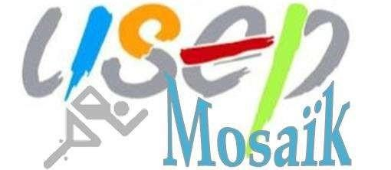
CROSS USEP en interne
Cour ou stade de proximité
Périodes 2 et 3
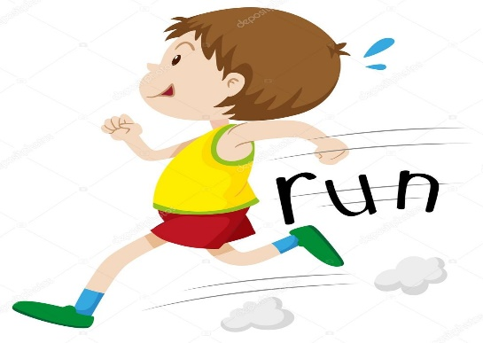

DESCRIPTION DISPOSITIF
La participation au cross relais finalisera un module d’apprentissage vécu par les élèves dans chaque classe afin de se préparer à cette pratique.

- Le parcours sera tracé et matérialisé. La course dure 30 minutes.
Pendant la course, les coureurs sont informés du temps qu'il reste au niveau du Kiosque (affichage) mené par CPC EPS ou un adulte de l’école.

- Chaque classe doit essayer de parcourir la plus grande distance en 30 minutes.
Le calcul se fait en cumulant les distances parcourues par tous les coureurs (Cf. Annexe 1).
Selon vos possibilités en fonction de vos entraînement : l’enseignant doit annoncer à la classe la distance qu’il faudrait parcourir ou le nombre de tours à effectuer : ce sera le défi à relever.

- Chaque classe est placée à un endroit précis matérialisé par deux plots placés le long de la piste de course.
Les différentes classes sont réparties sur le parcours.
Prévoir une pancarte personnalisée au nom de la classe pour « personnaliser l’emplacement ».
Suggestion : donner des noms originaux aux équipes au choix des élèves et faire une illustration (les animaux, les super-héros, les adjectifs) pour motiver vos élèves.
A cet emplacement :
- Les groupes prennent le départ du relais
- Les tours sont comptés
- Les relais se font chaque fois qu’une équipe passe devant l’espace réservé à sa classe, un adulte référent compte que l’équipe a effectué un tour.

S’il manque des adultes dans les classes, voici des idées de comptage de tours :
- 1ère idée : les languettes à détacher/plier
Elles sont fixées sur le plot de chaque équipe, à chaque tour effectué, un élève plie ou détache une languette qu’il met dans une boîte appartenant à l’équipe.
- 2ème idée : les élastiques
Elles sont conservées par l’enseignant de la classe qui a chaque tour effectué en met une autour du poignet de l’élève ou autour d’une bouteille lestée représentant la classe.
- 3ème idée : la course aux bouchons
Soit au niveau du kiosque, soit au niveau de son équipe au départ, récupérer un bouchon à chaque tour et le déposer dans une boîte prévue à cet effet au niveau du plot de son équipe, à l’arrivée du tour.

Pour chacune des idées, à la fin il s’agira de dénombrer le nombre d’objets pour déterminer le nombre de tours.

- La classe organise son relais de manière à ce que, pendant toute la course, elle soit représentée sur le parcours.
Les coureurs courent par équipes de 3, 4 ou 5 et ils courent ensemble.
Les équipiers sont à peu près du même niveau. (A travailler en amont et repérer)
Plusieurs équipes de la même classe peuvent être présentes en même temps sur le parcours.
Chaque classe a toujours au moins une équipe qui court sur le parcours.
Une équipe peut décider de partir pour un ou plusieurs tour(s), s’arrêter puis repartir plus tard.
Si un équipier est obligé de s'arrêter, toute l'équipe s'arrête. Un élève ne peut pas courir seul ni appartenir à plusieurs équipes.

Equipes en course | Nombre de tours faits par les équipes | Nombre de tours faits par les coureurs
L’adulte peut faire une croix quand une équipe est en course et entourer la croix lorsque l’équipe s’arrête.  Cela permet de toujours savoir ce que font les équipes et si le groupe a au moins une équipe en course. | Un trait vertical à chaque tour fait ou la comptabilisation des élastiques aux poignets des coureurs, des languettes ou des bouchons permet de récapituler plus rapidement en fin d’épreuve. | Une équipe de trois coureurs voit donc le nombre de tours faits par l’équipe multiplié par 3.

- Le signal de départ et le signal de fin du cross sont donnés par un coup de corne de brume ou un signal sonore de votre choix
- Chaque élève portera un dossard de couleur avec le nom de classe.

Déroulement :

Vous avez jusqu’au 9 février pour organiser votre CROSS relais en interne soit dans votre cour de l’école, soit sur le stade de proximité. Dans ce cas, penser à utiliser vos propres créneaux déjà réservés ou à faire votre demande ponctuelle d’installation auprès de votre CPC EPS.

La remontée de vos résultats est à faire avant le 12 février auprès de votre CPC EPS avec :
- Le nombre d’élèves ayant participé au CROSS
- La durée de la course
- La distance d’un tour
- La distance totale effectuée par toutes les classes de l’école

Le but est de faire une remontée à l’USEP 13 de la distance parcourue par l’ensemble des licenciés du secteur MOSAIK.

Proposition de déroulement de la rencontre :

20 minutes : Mise en place des élèves sur le parcours, rappel des consignes avec présentation de la rencontre. Pour les plus jeunes, prendre le temps de refaire le parcours en marchant ou en trottinant pour présenter le kiosque.
30 minutes : Cross relais
10 minutes : Cérémonie de clôture. Remise des diplômes et de la coupe par classe.

ORGANISATION
PREPARATION :
Nous demandons à chaque classe d’organiser son relais. Vous travaillez sur votre territoire en tenant compte de la durée du cross relais.

❖ AVANT la rencontre

L’ENSEIGNANT
- Doit absolument conduire un module d’apprentissage « course longue »
- Doit constituer des équipes homogènes.
- Doit annoncer le défi à relever par la classe (distance totale à parcourir ou nombre de tours)
- Prépare les feuilles « cross relais » (cf. annexe 1)

LES ELEVES
- Les élèves doivent connaître les modalités de la rencontre.

❖ PENDANT la rencontre

L’ENSEIGNANT
- L’enseignant situe son emplacement et distribue les dossards aux équipes de sa classe. Il montre le parcours aux élèves.
- Il compte, selon les idées proposées dans le descriptif, le nombre de tours effectués par chaque équipe.
- Il vérifie qu’il y ait toujours une équipe en train de courir.
- Il permet à chaque enfant de pouvoir choisir son projet de course en fonction de ses possibilités afin qu’il termine le cross relais en bonne santé et avec plaisir.

LES ELEVES
- Ils respectent les règles de la course.
- Ceux qui ne peuvent pas courir (dispensés) ont des rôles sociaux (comptage des tours par exemple)
- Ils respectent l’aménagement de l’espace.

❖ A LA FIN de la rencontre
L’ENSEIGNANT
- Il récupère les diplômes et récompenses pour sa classe. Selon les disponibilités, le directeur(trice), les CPC EPS ou encore la service civique du secteur MOSAIK pourra faire cette remise des récompenses.

Annexe 1 :

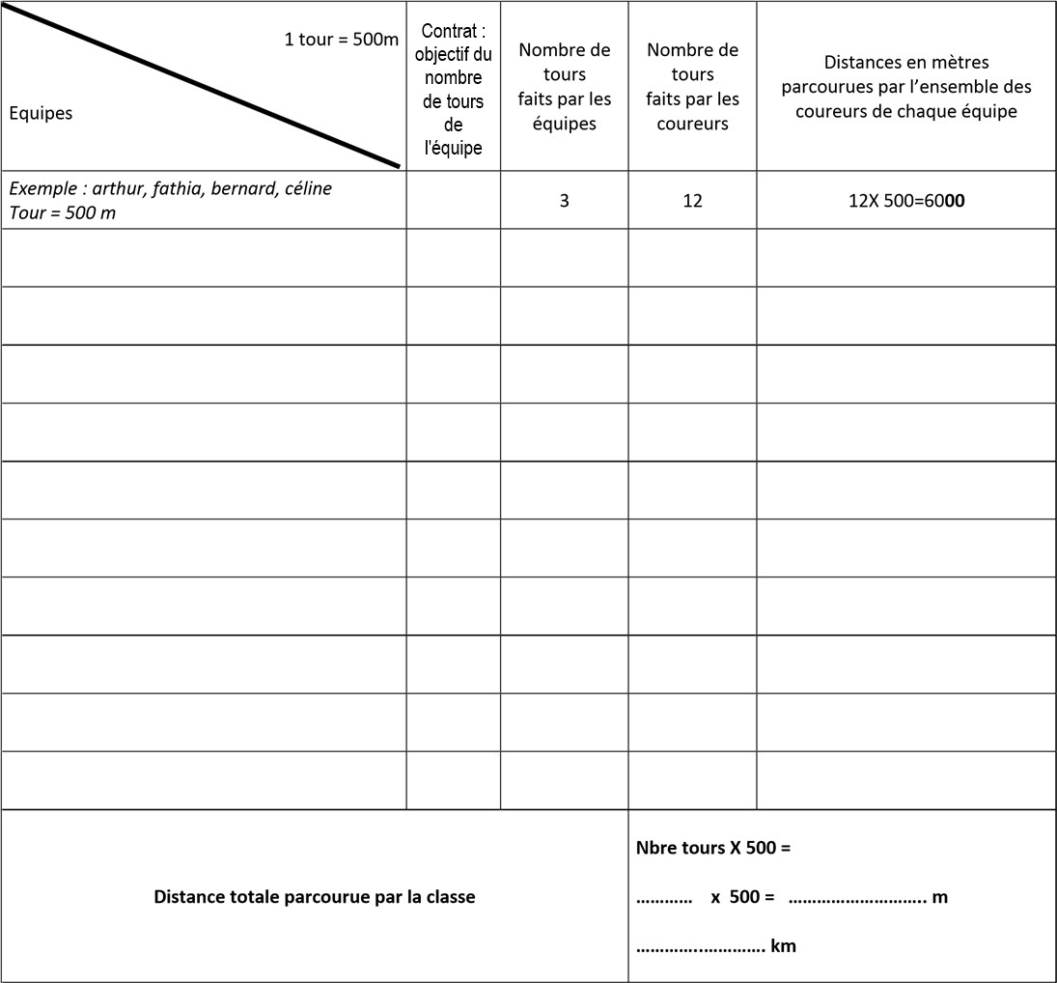
………… X ……….. m = …………… m
X ………… m =
1 tour = ………… m

